МИНИСТЕРСТВО ПРОСВЕЩЕНИЯ

РОССИЙСКОЙ ФЕДЕРАЦИИ
УПРАВЛЕНИЕ ОБРАЗОВАНИЯ АДМИНИСТРАЦИИ ГОРОДА ОРЛА

Муниципальное казенное дошкольное образовательное учреждение
«Детский сад №13 компенсирующего вида» города Орла

г. Орел, ул. Салтыкова Щедрина, 47 тел., факс: 76-42-89
адрес электронной почты:
detsadkomp13@yandex.ru

Конспект НОД
по ОО «Художественно-эстетическое развитие»
конструирование из мятой бумаги
в подготовительной (разновозрастной) группе
На тему: «Колобок»
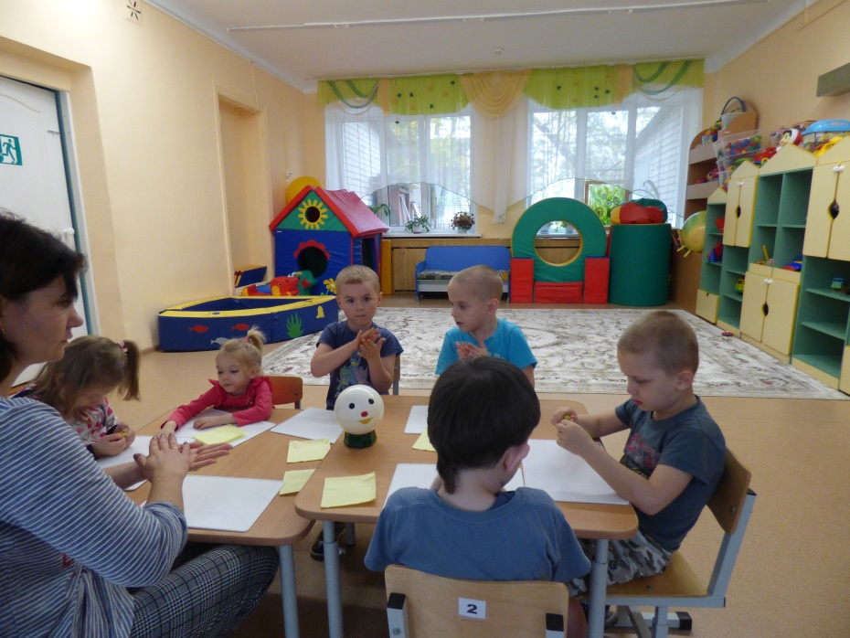

Воспитатель ВКК
Бабенкова Е.А.

Цель:
Способствовать развитию умений выполнения поделок из мятой бумаги.
Задачи:
- продолжать знакомить детей со свойствами бумаги, с новым приемом конструирования игрушек из мятой бумаги;
- развивать у детей мелкую моторику пальцев рук,
- воспитывать усидчивость и интерес к занятию.
Материалы к занятию:
бумага белого цвета,
раздаточный материал для аппликации: клей, кисти, лицо к колобкам, салфетки тряпочные, клеенки;
фигурки персонажей сказки, корзинка; коллаж с изображением леса.
Предварительная работа:
Повторение сказки «Колобок»,
беседа о внешнем виде, повадках, среде обитания и образ жизни диких животных: зайце, волке, медведе, лисе; повторение свойств бумаги (белая, тонкая, гладкая).
Ход занятия.

Звучит музыка и в гости к детям приходит Марфа-сказочница.
- Здравствуйте мои дорогие, маленькие любители сказок.
«Утром встали малыши,
В детский садик свой пришли.
Я вам рада, как всегда.
Гости здесь у нас с утра, поздоровайтесь, друзья!»
Марфа: Ребята, а вы любите сказки? (ответы детей)
Прежде чем вам рассказать интересную сказку, давайте поиграем.
Пальчиковая гимнастика
Я, колобок, колобок,
(катают в руках воображаемый колобок)
По сусекам скребен,
(правой ладонью скребут по левой ладони)
По амбару метен,
(имитируют подметание пола)
На сметане мешан,
(делают круговые движения кистью правой руки)
В печку сажен,
(показывают обе руки, вытянутые вперед)
На окошке стужен.
(рисуют руками окошко)
Я от бабушки ушел,
Я от дедушки ушел.
(перебирают указательным и средним пальцем)
Марфа: «Жили - были дедушка и бабушка. И вот как - то раз дедушка и говорит бабушке: «К нам сегодня придет много гостей, так напеки - ка ты колобков для угощения». А бабушка отвечает: «Из чего печь, муки то у нас нет!» «А ты по амбару помети, по сусекам поскреби, вот и наберётся». Бабушка так и сделала.
Вот этот сундучок. Я его прихватила с собой. Хотите посмотреть, много ли там муки? (Дети заглядывают в сундучок, хотят узнать, много ли там муки, но вместо муки обнаруживают бумагу.)
Марфа: Ребята, сможем ли мы из этого испечь колобки, как вы думаете (Ответы детей).
Марфа: а теперь садитесь на свои места. Давайте рассмотрим бумагу и определим какая она. (белая, гладкая, тонкая)
Марфа: А давайте мы попробуем изготовить из бумаги колобков. Для этого нам нужны чистые руки.
Динамическая пауза.
«Засучим рукава, открыли кран с водой, взяли мыло, намылили руки мылом, положили руки под водичкой, ручка ручку моет, помоем каждый пальчик, стряхнем и вытрем полотенцем. Теперь можно приступить к работе».
Вначале мы возьмем всю нашу бумажную муку сдвинем в горку, слышите, как шуршит бумага?
А сейчас мы аккуратно развернём наше бумажное тесто. Расправляйте его осторожно, потому что бумага может порваться. А теперь мы снова наше тесто бумажное сомнём в комочек, чтобы у нас получились колобки. (Дети сминают бумагу в колобки)
Покажите, что у вас получилось? Такие замечательные колобки у вас получились!
Ребята, а помните, кого в сказке на лесной тропинке встречал колобок (ответы детей)
Что нужно колобку для того, чтобы увидеть зверей? (Глаза).
А что нужно, чтобы он им спел песенку? (Рот)
Вот у меня есть лица для колобков с глазами, и ротиками, и я вам сейчас их раздам.
Переверните лицо вниз на клеенку, и намажьте густо-густо клеем обратную сторону, клея не жалейте, мажьте погуще, как бабушка мазала колобок сметаной. А теперь возьмите аккуратно лицо, приложите его к колобку и прижмите его крепко-крепко ручками. Подуйте на колобки.
Какие у вас получились колобки? (Вот они у нас какие горячие! Какие румяные!)
Марфа: В сказке колобок покатился по дорожке. Давайте и мы побежим по дорожке. (Музыкальное сопровождение). Дети вместе с Марфой прибегают на опушку леса. А там, на опушке леса сидят сказочные герои: заяц, лиса, волк.
Марфа: Ребята, а как вы думаете, понравятся ли лесным жителям наши колобки (Ответы детей)
Марфа: Конечно понравятся, они очень рады, что вы пришли к ним в гости, и принесли угощения. Они вас благодарят, а лисичка сказала, что очень хочет подружиться с колобком. Давайте мы свои колобки оставим для лесных жителей, и попрощаемся с ними.
Марфа: Ребята, уж очень мне понравилось у вас, уж какие вы умелые, добрые, хорошо знаете сказки. А вы можете рассказать и показать своим мамам, и папам, из чего вы сегодня лепили колобки? (Ответы детей) Ну вот, мне пора уходить. А давайте-ка заглянем в мой волшебный сундучок, может у меня там еще что- то осталось (Дети заглядывают в него и находят угощение).
Марфа: Давайте ещё раз улыбнемся друг другу и сохраним хорошее настроение до конца дня.
До свидания!

